SYSTEM CONFIGURATION DIAGRAM
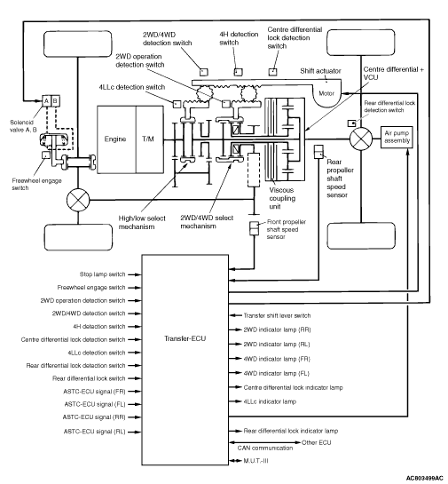
MAIN STRUCTURAL PARTS
NAME OF STRUCTURAL PARTS | OUTLINE OF FUNCTIONS
Solenoid valve A, B | - Change the negative pressure route acting on the actuators in accordance with the signals from the transfer-ECU.  - A and B turn ON/OFF at the same time.
Freewheel engage switch | Detects whether the freewheel mechanism is operating or not operating
4LLc detection switch | Detects the transfer shift range (Low position) from the High/Low shift rail position.
2WD operation detection switch | Detects the transfer condition (2H position) from the 2WD/4WD shift rail position.
2WD/4WD detection switch | Detects the transfer condition (2H, 4H position) from the main shift rail position.
4H detection switch | Detects the transfer condition (4H, 4HLc position) from the main shift rail position.
Centre differential lock detection switch | Detects the transfer condition (4HLc, 4LLc position) from the main shift rail position.
Front propeller shaft speed sensor | Detects the front propeller shaft speed.
Rear propeller shaft speed sensor | Detects the rear propeller shaft speed.
Shift actuator | Changes the traction method in accordance with the signal from the transfer-ECU
Transfer shift lever switch | Detects transfer shift lever position.
Rear differential lock switch | This automatic restore type switch sends the ON/OFF signal to the rear differential lock control. A rear differential lock switch is located on the centre panel.
Rear differential lock detection switch | This switch detects the rear differential state: Locked or Free. It turns ON/OFF, linked with the move of the differential case drive cam.
Air pump assembly | This assembly operates linked with ON/OFF of the rear differential lock switch. However, it can operate only when the vehicle speed is less than 12 km/h.
Transfer-ECU | - Sends traction signals to the various mechanisms based on signals from the various switches and sensors.  - Causes the indicator lamps inside the combination meter to flash in order to indicate the traction condition.  - Causes the centre differential lock lamp to flash as a warning to the driver when there is a problem with the system.

Передача системы Super Select 4WD II состоит из таких частей, как механизм выбора высокого / низкого уровня, механизм выбора 2WD / 4WD, межосевой дифференциал, приводная секция переднего выходного вала и вязкостная муфта (VCU), как показано на рисунке. Иллюстрация ниже. Кроме того, переключающие рельсы снабжены переключателем обнаружения для целей управления.

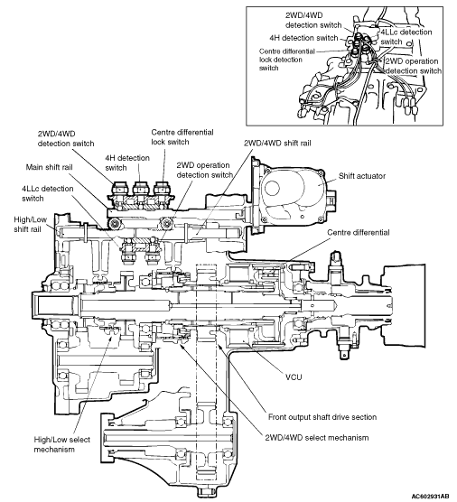

2Н (Когда рычаг селектора находится в положении 2H), механизм выбора High / Low установлен на High, а механизм выбора 2WD / 4WD установлен на 2WD. Приводная мощность от трансмиссии передается непосредственно от входного механизма передачи на приводной вал передачи. Затем мощность привода передается в секцию привода 2WD / 4WD, и поскольку втулка блокировки дифференциала и ступица 2WD / 4WD включены, а межосевой дифференциал не работает, мощность привода, таким образом, передается только на задний выходной вал. В это время передний приводной вал выходного вала свободен. Определяет диапазон переключения передач (нижнее положение) из положения высокого / низкого переключающего рельса. Определяет, работает ли механизм свободного хода.
Дополнительно - когда выбрано значение 2H, втулка располагается, как показано на рисунке слева, ступица блокировки дифференциала и ступица 2WD / 4WD включены, а ведущая звездочка свободна. Из-за этого приводной вал передачи и солнечная шестерня вращаются как единое целое, а межосевой дифференциал блокируется. Кроме того, поскольку ведущая звездочка свободна, мощность привода передается только на задний выходной вал для привода задних колес, и мощность на передний выходной вал не передается.
2WD/4WD (Механизм выбора 2WD / 4WD) включает в себя функцию блокировки дифференциала в дополнение к функции выбора High / Low и имеет в общей сложности три выбираемых положения (2WD, постоянный 4WD и прямой 4WD). Кроме того, был применен синхронизатор, так что выбор 2WD / 4WD может быть выполнен во время движения. Кроме того, случайная цепь была принята в качестве цепи, используемой для привода переднего выходного вала, чтобы улучшить бесшумность работы.
Дополнительно - Механизм выбора 2WD / 4WD состоит из таких частей, как ступица блокировки дифференциала, ступица 2WD / 4WD, ведущая звездочка, втулка синхронизатора 2WD / 4WD, внешнее кольцо, внутреннее кольцо, конус синхронизатора и пружина синхронизатора. показано на рисунке ниже. Ступица блокировки дифференциала входит в зацепление с приводным валом, ступица 2WD / 4WD взаимодействует с солнечной шестерней, наружным кольцом и внутренним кольцом, а ведущая звездочка входит в зацепление с конусом синхронизатора, чтобы вращаться как единое целое. Втулка синхронизатора 2WD / 4WD зацепляется с двумя или тремя из этих блоков для выбора метода привода.
4H (Когда рычаг селектора находится в положении 4H), механизм выбора High / Low установлен на High, а механизм выбора 2WD / 4WD установлен на полный рабочий день 4WD. Приводная мощность от трансмиссии передается непосредственно от входного механизма передачи на приводной вал передачи. Поскольку втулка 2WD / 4WD и ведущая звездочка включены, мощность привода, передаваемая через межосевой дифференциал, распределяет мощность привода на передний и задний выходные валы в соотношении 33% к передней и 67% к задней части. В это время межосевой дифференциал обеспечивает плавное движение, даже если между передним и задним выходными валами возникают различия в скорости вращения. Кроме того, межосевой дифференциал оснащен VCU, который действует как ограничитель дифференциала, так что мощность привода может перераспределяться в соответствии с разницей в скорости вращения, так что оптимальное значение для распределения может поддерживаться в любое время.
Дополнительно - Когда выбрано 4H, втулка располагается, как показано на рисунке слева, ступица 2WD / 4WD и ведущая звездочка включены, а ступица блокировки дифференциала свободна. Из-за этого мощность привода распределяется от межосевого дифференциала как к солнечной шестерне, так и к заднему выходному валу. Кроме того, поскольку ступица блокировки дифференциала свободна, межосевой дифференциал может свободно вращаться на дифференциальных скоростях, так что, если между передним и задним выходными валами возникнут различия в скоростях вращения, эти различия могут быть учтены для обеспечения плавного движения.
4HLc (Когда рычаг селектора находится в положении 4HLc), механизм выбора High / Low установлен на High, а механизм выбора 2WD / 4WD установлен на 4WD. Приводная мощность от трансмиссии передается непосредственно от входного механизма передачи на приводной вал передачи. Затем мощность привода передается на механизм выбора 2WD / 4WD, и, поскольку ступица блокировки дифференциала, ступица 2WD / 4WD и ведущая звездочка включены, мощность привода, таким образом, передается непосредственно на передний и задний выходные валы.
Дополнительно - Когда выбран 4HLc или 4LLc, втулка располагается, как показано на рисунке слева, и ступица блокировки дифференциала, ступица 2WD / 4WD и ведущая звездочка включены. Из-за этого приводной вал передачи и солнечная шестерня вращаются как единое целое, а межосевой дифференциал блокируется, а ведущая звездочка также вращается. В результате мощность привода передается равномерно, чтобы приводить как передние, так и задние колеса с одинаковой скоростью.
4LLc (Когда рычаг селектора находится в положении 4LLc), механизм выбора High / Low установлен на Low, а механизм выбора 2WD / 4WD установлен на прямой 4WD. Приводная мощность от коробки передач передается от входного зубчатого колеса передачи через встречный вал передачи на приводной вал передачи. Затем мощность привода передается на механизм выбора 2WD / 4WD, и поскольку втулки 2WD / 4WD, ведущая звездочка и ступица блокировки дифференциала включены, мощность привода, таким образом, передается непосредственно на передний и задний выходные валы.

WHEN 2H IS SELECTED
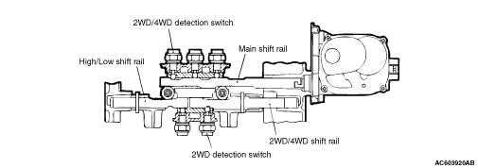

Когда выбрано значение 2H, основная шина переключения перемещается в правую сторону, а шина 2WD / 4WD и шина высокого / низкого переключения перемещаются в левую сторону, как показано ниже. Переключатель обнаружения 2WD и переключатель обнаружения 2WD / 4WD включаются с канавкой, предусмотренной на каждой переключающей шине, чтобы обнаружить, что в данный момент применяется состояние 2WD.

WHEN 4H IS SELECTED
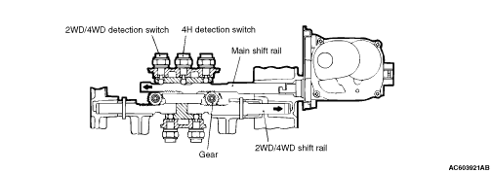
Когда выбрано 4H, главная шина переключения перемещается влево от 2H, а шина 2WD / 4WD перемещается в правую сторону промежуточной передачей. В это время переключатель обнаружения 2WD / 4WD и переключатель обнаружения 4H включаются, чтобы обнаружить, что в настоящий момент применяется состояние полного привода 4WD.

WHEN 4HLc IS SELECTED
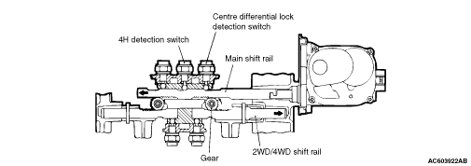

При выборе 4HLc основная шина переключения перемещается влево от 4H, а промежуточная передача 2WD / 4WD перемещается в правую сторону с помощью промежуточной передачи. На этой промежуточной передаче отсутствуют некоторые зубья, поэтому даже если главная шина переключения передач пытается двигаться дальше вправо, вращение предотвращается. В это время переключатель обнаружения 4H и переключатель обнаружения блокировки межосевого дифференциала включаются, чтобы обнаружить, что в данный момент применяется состояние прямой связи 4WD (высокий диапазон).

WHEN 4LLc IS SELECTED
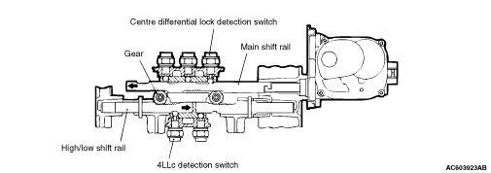

Когда выбрано значение 4LLc, шина основного переключения перемещается влево от 4HLc, а шина высокого / низкого переключения перемещается вправо промежуточной передачей. В это время переключатель обнаружения блокировки межосевого дифференциала и переключатель 4LLc включаются, чтобы обнаружить, что в настоящий момент применяется состояние прямой связи 4WD (низкий диапазон).

ЭБУ передачи имеет 48-контактный разъем гибридного типа. Расположение терминала выглядит следующим образом.

 | 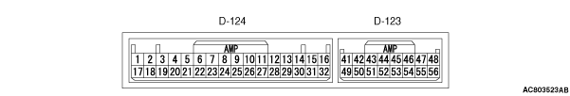
1. |  | Shift actuator
 |  | 2. | -
 |  | 3. | Сдвиг привода
 |  | 4. | Электромагнитный клапан A, B
 |  | 5. | Индикаторная лампа 4LLc
 |  | 6. | Контрольная лампа блокировки заднего дифференциала <автомобили с системой блокировки заднего дифференциала>
 |  | 7. | Индикаторная лампа 4WD (FL)
 |  | 8. | Источник питания
 |  | 9. | Источник питания
 |  | 10. | земной шар
 |  | 11. | земной шар
 |  | 12. | Датчик частоты вращения переднего карданного вала
 |  | 13. | Датчик частоты вращения заднего карданного вала
 |  | 14. | -
 |  | 15. | ASTC-ECU signal (RR)
 |  | 16. | ASTC-ECU signal (FR)
 |  | 17. | -
 |  | 18. | -
 |  | 19. | Воздушный насос в сборе <автомобили с системой блокировки заднего дифференциала>
 |  | 20. | -
 |  | 21. | Лампа блокировки межосевого дифференциала
 |  | 22. | Индикаторная лампа 4WD (FR)
 |  | 23. | Контрольная лампа 2WD (RL)
 |  | 24. | 2WD индикаторная лампа (RR)
 |  | 25. | Выключатель зажигания
 |  | 26. | -
 |  | 27. | -
 |  | 28. | CAN_L
 |  | 29. | CAN_H
 |  | 30. | Датчик земли
 |  | 31. | ASTC-ECU signal (RL)
 |  | 32. | ASTC-ECU signal (FL)
 |  | 41. | -
 |  | 42. | Выключатель блокировки заднего дифференциала (OFF) <автомобили с системой блокировки заднего дифференциала>
 |  | 43. | Земля <A/T>
 |  | 44. | Рычаг переключения передач 4H
 |  | 45. | Рычаг переключения передач 4LLc
 |  | 46. | Переключатель обнаружения 2WD / 4WD
 |  | 47. | Переключатель обнаружения 4LLc
 |  | 48 . | Переключатель свободного хода
 |  | 49. | Выключатель блокировки заднего дифференциала (ON) <автомобили с системой блокировки заднего дифференциала>
 |  | 50. | Переключатель обнаружения блокировки заднего дифференциала <автомобили с системой блокировки заднего дифференциала>
 |  | 51. | Рычаг переключения передач 2H
 |  | 52. | Рычаг переключения передач 4HLc
 |  | 53. | Переключатель обнаружения 2WD
 |  | 54. | Переключатель обнаружения 4H
 |  | 55. | Выключатель блокировки межосевого дифференциала
 |  | 56. | Выключатель стоп-сигнала

КОДЫ ДИАГНОСТИКИ
Когда диагностические коды установлены, они сохраняются в ЭБУ. Коды диагностики, сохраненные в ЭБУ (EEPROM), не будут удалены даже при выключенной батарее. Кроме того, коды диагностики могут быть прочитаны с использованием M.U.T.-III.

DIAGNOSIS CODE TABLE
ITEM |  | JUDGMENT CONDITION | FAIL-SAFE | DIAGNOSIS CODE No.
Переключатель рычага переключения передач | Разомкнутая цепь / короткое замыкание / неисправность переключателя | Проблема с входным сигналом от переключателя рычага переключения передач | Контрольный запуск запрещен | C1403
Неверный диаметр шины | Неправильное давление в шинах / Неравномерный размер шин или используемые разные марки | Разница в скорости вращения передних и задних колес превышает заданное значение при включенном переключателе свободного хода | Скорость автомобиля ограничена | C1405
Напряжение питания | Падение напряжения | Напряжение питания 9,5 В или ниже | Контрольный запуск запрещен | C1422
Напряжение питания | перенапряжение | Напряжение питания 18 В или выше | Контроль отменен | C1423
Неисправность ASTC <Автомобили с ASTC> |  | Ошибка проверки ОЗУ | Держать | C1450
Датчик частоты вращения переднего карданного вала | Разомкнутая цепь / короткое замыкание / неисправность датчика | Проблема с входным сигналом от датчика частоты вращения переднего карданного вала | Контрольный запуск запрещен | C1452
Датчик частоты вращения заднего карданного вала | Разомкнутая цепь / короткое замыкание / неисправность датчика | Проблема с входным сигналом от датчика частоты вращения заднего карданного вала | Контрольный запуск запрещен | C1453
Переключатель положения режимов раздатки | Разомкнутая цепь / короткое замыкание / неисправность переключателя | Выбор передачи не завершен во время вождения | Контрольный запуск запрещен | C1454
Переключатель положения режимов раздатки |  | Переключение передачи не завершено, когда автомобиль остановлен. | Контрольный запуск запрещен | C1455
Переключатель положения режимов раздатки |  | Входной сигнал от переключателя положения переноса всегда устанавливается случайным образом | Контрольный запуск запрещен | C1456
Электромагнитный клапан A, B | Разомкнутая цепь / короткое замыкание / неисправность электромагнитного клапана | Напряжение электромагнитного клапана и напряжение на клеммах ЭБУ не идентичны | Контрольный запуск запрещен | C1457
Переключатель свободного хода | Разомкнутая цепь / короткое замыкание / неисправность переключателя | Во время движения автомобиля состояние питания электромагнитного клапана и состояние переключателя свободного хода не совпадают. | Контрольный запуск запрещен | C1458
Проблема с приводом переключения | Разомкнутая цепь / короткое замыкание / неисправность привода | Напряжение на клемме ЭБУ выше, чем напряжение главного реле (97% от номинального напряжения), или ниже, чем напряжение главного реле (10% от номинального напряжения) | Контроль остановлен | C1459
Короткое замыкание в исполнительном механизме переключения | Разомкнутая цепь / короткое замыкание / неисправность привода | Фактическое значение измерения для тока привода на 1 A выше целевого значения | Контроль остановлен | C1460
Разомкнутая цепь в исполнительном механизме переключения | Разомкнутая цепь / короткое замыкание / неисправность привода | Напряжение главного реле 6 В или выше | Контроль остановлен | C1461
Разомкнутая цепь в исполнительном механизме переключения |  | Фактическое значение измерения для тока привода ниже 0,1 А | Контроль остановлен | C1462
Перегрузка привода переключения | Разомкнутая цепь / короткое замыкание / неисправность привода | Время необходимое для переключения привода, занимает более 5 минут | Контроль остановлен | C1463
Выключатель блокировки заднего дифференциала | Короткое замыкание / неисправность выключателя | Когда сигнал ON от коммутатора обнаруживается непрерывно в течение 60 секунд или более, или когда сигналы ON и OFF от коммутатора обнаруживаются одновременно | Контроль остановлен | C1464
Блокировка заднего дифференциала воздушного насоса | Короткое замыкание / неисправность насоса | Напряжение на клеммах больше 4 В, когда насос не приводится в действие, или напряжение на клеммах меньше 6 В, когда насос приводится в действие. | Контроль остановлен | C1465
Блокировка заднего дифференциала воздушного насоса | Короткое замыкание / неисправность насоса | Текущее значение больше 3 А при работе насоса. | Контроль остановлен | C1466
Блокировка заднего дифференциала воздушного насоса | Разомкнутый контур / Неисправность насоса | Текущее значение составляет менее 0,1 А при работе насоса. | Контроль остановлен | C1468
Переключатель блокировки заднего дифференциала | Разомкнутая цепь / короткое замыкание / неисправность переключателя | Когда сигнал выключения от переключателя обнаружения поступает непрерывно в течение 15 минут с активированной блокировкой заднего дифференциала, или когда сигнал ВКЛ от выключателя обнаружения поступает в течение 15 минут непрерывно с выключенной блокировкой заднего дифференциала | Контроль остановлен | C1469
Идентификация автомобиля | Неисправность ЭБУ | Если идентификация установленного двигателя или трансмиссии не указана (включая случай, когда правильный ЭБУ двигателя или A / T-ECU не установлен) | Держать | C1470
Выключатель стоп-сигнала | Разомкнутая цепь / Короткое замыкание / Неисправность лампы / Неисправность выключателя | Выключатель стоп-сигнала включается на 15 и более минут при движении со скоростью 15 км / ч или более | Управление прервано (мигает лампа блокировки межосевого дифференциала) | C1471
Главное реле (внутри ЭБУ) | Проблема реле | Напряжение составляет 6,0 В или более, когда реле выключено | Контроль остановлен | C1541
Главное реле (внутри ЭБУ) | Проблема реле | Напряжение равно 6,0 В или меньше, когда реле включено | Контроль остановлен | C1542
Неисправность передачи-ЭБУ |  | Обнаружена неисправность ЭБУ | Контроль остановлен | C1607
Bus-Off |  |  |  | U1073
Ошибка тайм-аута ЭБУ двигателя |  |  |  | U1100
Ошибка тайм-аута A / T-ECU |  |  |  | U1101
Ошибка тайм-аута ASTC-ECU |  |  |  | U1102
Ошибка тайм-аута счетчика |  |  |  | U1108
Ошибка информации CAN двигателя |  |  |  | U1120
A / T CAN информационная ошибка |  |  |  | U1121

